島根県聴覚障害者情報センター 第１回利用者交流会

～宝石石鹸を作ってみよう～

新型コロナウイルス感染予防で、手洗いを十分していると思います。手洗いする時は、ハンドソープや石けんで洗っていると思いますが、「宝石石鹸（ほうせきせっけん）」という石鹸を知っていますか？
宝石石鹸インストラクター 清山久美子（せいやま くみこ）氏を招いて、宝石石鹸を作る体験を計画しました。皆さんと一緒に世界にひとつだけの宝石石鹸を作って、手洗いに使ったり飾ったりしてみませんか？ご参加をお待ちしております。

参加をお待ち
しております♪

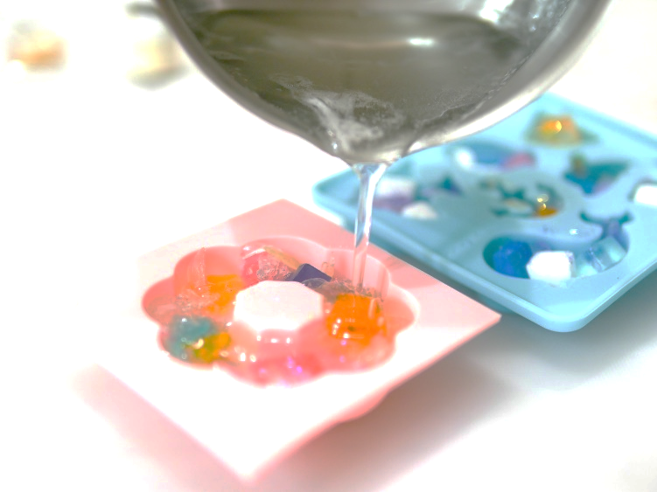
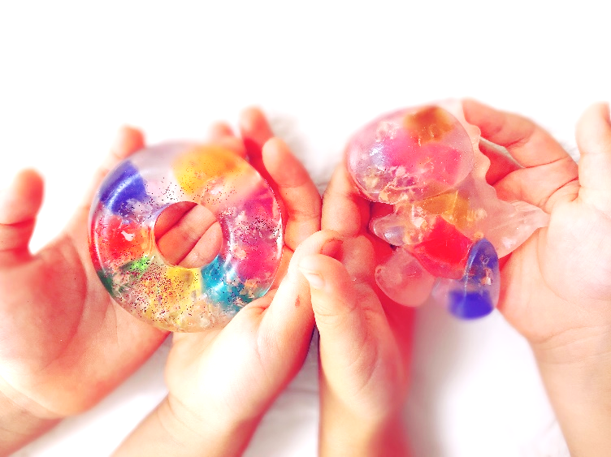
宝石石鹸（ほうせきせっけん）

【日 時】令和４年７月１７日（日）13：30～15：30
（受付：13：00～）
【場 所】いきいきプラザ島根 ４階４０４研修室
【参加費】５００円（宝石石鹸代として）
【情報保障付き】手話通訳・要約筆記・ヒアリングループ
【申込締切日】令和４年７月１０日(日)
※先着1６名（ろう者・難聴者・盲ろう者の参加を優先）

①先着１６名とします。定員１６名になっ
た時点で、申込受付を終了させていただ
きます。
②当日参加は受け付けません。
③マスク着用・手洗い消毒をお願いします。
④当日、それぞれの席の間を間隔をとって着席していただきます。
⑤換気のため、会場の窓を少し開けさせていただきます。

新型コロナウイルス感染拡大防止のため、下記のことにご協力ください。

健聴者の参加について

定員人数が少ないため、今回は、ろう者、難聴者、盲ろう者の参加を優先させていただきますのでご理解お願いします。
健聴者の参加受付はいたしますが、７月１０日（日）の夕方に参加可否のご連絡をいたしますのでよろしくお願いします。

第１回 利用者交流会 ７月１７日（日） への参加を申し込みます。
〇 を付けてください ⇒ |  | ろうあ者 | 難聴者 |  | 盲ろう者 | 健聴者
ふ り が な
氏 名
住 所 |  | 〒 －
ＦＡＸ番号 |  |  | 電話番号
生 年 月 日 |  | 【 昭和・平成 】 年 月 日

【申込先／問い合わせ先】
島根県聴覚障害者情報センター
担当：陶山（すやま）
電話：０８５２－３２－５９６０ FAX：０８５２－３２－５９６１

※準備の都合上、７月１０日（日）までにFAXまたはメールでお申込みください。
※傷害保険加入のため、生年月日も必ずご記入ください。なお、この傷害保険は、感染症は対象外となりますので、ご理解いただきますようお願いいたします。

